Epreuve de l'oral de contrôle
jeudi 09 juillet 2020
L'interrogation porte sur les connaissances de l'épreuve E5. Elle est menée par un enseignant de français et d'histoire-géographie. Le candidat tire au sort un sujet de français ou d'histoire ou de géographie. En français, il s'agit de : présenter une lecture d'œuvre intégrale ou un groupement de textes étudiés pendant l'année. En histoire-géographie : un commentaire d'un document fourni (carte, photo, texte court, graphique) ou une question assez large portant sur un sujet d'étude du programme
Le candidat n'a aucun document à apporter. L'épreuve orale de français ou histoire ou géographie dure 30 minutes, 15 minutes de préparation et 15 minutes d'entretien (10 minutes maximum de présentation par le candidat, 5 minutes d'interrogation par le professeur). L'épreuve est notée sur 20 (la partie français ou histoire ou géographie sur 10 et la partie mathématiques/sciences physiques sur 10). Règlement de l'épreuve de l'oral de contrôle http://www.education.gouv.fr/cid51445/mene1009154n.html

Thèmes, objet d'études, œuvres intégrales
abordés pendant l'année (hors confinement) en classe de TGA2
Français
L’examinateur remet au candidat l’un ou l’autre de ces libellés :
« Après avoir présenté avec précision une œuvre (titre(s) d’œuvre(s), auteur(s), époque(s) de publication, propos de l’œuvre), vous expliquerez ce qui vous a intéressé dans cette étude dont vous présenterez les principales lignes de force. »
« Après avoir présenté avec précision un groupement de textes (titre(s) d’œuvre(s), auteur(s), époque(s) de publication, propos des textes), vous expliquerez ce qui vous a intéressé dans cette étude dont vous présenterez les principales lignes de force. »

OE1 - Identité et diversité - Groupement de textes étudiés
1. Aimé Césaire, Discours sur le colonialisme, 1950, Présence africaine, 1970, coll. Poche, p.11.
2. Martin Luther King Jr, “Je fais un rêve ” Les grands textes du pasteur (1987), Bayard.
OE2 - La parole en spectacle - Groupement de textes étudiés
1. Kressmann Taylor, Inconnu à cette adresse, 1938, Autrement, coll. “ Littératures ”, 2002. p. 23-24.
2. Primo Levi, Si c'est un homme, l'arrivée au camp, R. Laffont, 1988.
OE3 - Au XXe siècle, l'Homme et son rapport au monde à travers la littérature et les autres arts
1. Albert Camus, éditorial du journal Combat, 8 août 1945, Éditions Gallimard
2. Winston Churchill, discours à l'université de Fulton (Missouri), Le rideau de fer, 5 mars 1946.
3. Boris Vian, Complainte du progrès, 1955, Textes et Chansons Editions Julliard, 1956.

Histoire ou Géographie
En histoire ou géographie, l’interrogation peut porter :
- soit sur un document à commenter fourni par l’examinateur (texte court, image, graphique, carte thématique, etc.) en lien avec un des sujets d'étude du programme qui est explicitement précisé.
- soit sur une question assez large portant sur un des sujets d'étude du programme.
* Cette année, l’examinateur se base sur l’attestation qui lui a été présentée, pour permettre au candidat d’être évalué sur un sujet effectivement traité durant sa formation en présentiel.
L’examinateur remet au candidat l’un ou l’autre de ces libellés qui peuvent être ainsi rédigés :
« Après avoir présenté le document, faites-en un commentaire organisé (lien avec le sujet d’étude, informations relevées, intérêt et limites du document). »
« Dans le cadre du sujet d’étude xxx, vous répondrez à la question suivante : xxx. »

HSE1 - Les États-Unis et le monde (1917-1989)
Document 1
HSE2 - L’idée d’Europe au XXe Siècle
Document 2
HSE4 - Le monde depuis le tournant des années 1990
Document 3
GSE5 - La France dans l’UE et dans le monde
Document 4

FRANçAIS

OE1 - Identité et diversité

TEXTE 1 : Aimé Césaire, Discours sur le colonialisme, 1950, Présence africaine, 1970,
coll. Poche, p.11.
Il faudrait d'abord étudier comment la colonisation travaille à déciviliser le colonisateur. à l'abrutir au sens propre du mot, à le dégrader, à le réveiller aux instincts enfouis, à la convoitise, à la violence, à la haine raciale, au relativisme moral, et montrer que, chaque fois qu'il y a au Viêt-Nam une tête coupée et un œil crevé et qu'en France on accepte, une fillette violée et qu'en France on accepte, un Malgache supplicié et qu'en France on accepte, il y a un acquis de la civilisation qui pèse de son poids mort, une récession universelle qui s'opère, une gangrène qui s'installe, un foyer d'infection qui s'étend et qu'au bout de tous ces traités violés, de tous ces mensonges propagés, de toutes ces expéditions punitives tolérées, de tous ces prisonniers ficelés et “ interrogés ”, de tous ces patriotes torturés, au bout de cet orgueil racial encouragé, de cette jactance étalée, il y a le poison instillé dans les veines de l'Europe, et le progrès lent, mais sûr, de l'ensauvagement du continent.

TEXTE 2 : Martin Luther King Jr, “Je fais un rêve ” Les grands textes du pasteur noir (1987),
traduction de Marc Saporta, Bayard.
En traçant les mots magnifiques qui forment notre Constitution et notre Déclaration d'Indépendance, les architectes de notre République signaient une promesse dont hériterait chaque Américain. Aux termes de cet engagement, tous les hommes, les Noirs, oui, aussi bien que les Blancs, se verraient garantir leurs droits inaliénables à la vie, à la liberté et à la recherche du bonheur. Il est évident aujourd'hui que l'Amérique a failli à sa promesse en ce qui concerne ses citoyens de couleur. [...] Nous ne pourrons jamais être satisfaits tant que le Noir sera victime des indicibles horreurs de la brutalité policière. [ ... ] Nous ne pourrons jamais être satisfaits tant que la liberté de mouvement du Noir ne lui permettra guère que d'aller d'un petit ghetto à un ghetto plus grand.
Nous ne pourrons jamais être satisfaits tant que nos enfants seront dépouillés de leur identité et privés de leur dignité par des pancartes qui indiquent : “ Seuls les Blancs sont admis ”. Nous ne pourrons jamais être satisfaits tant qu'un Noir du Mississippi ne pourra pas voter et qu'un Noir de New York croira qu'il n'a aucune raison de voter. [ ... ] Je rêve que, un jour, notre pays se lèvera et vivra pleinement la véritable réalité de son credo : “Nous tenons ces vérités pour évidentes par elles-mêmes que tous les hommes sont créés égaux ”.

OE2 - La parole en spectacle

TEXTE 1 : Kressmann Taylor, Inconnu à cette adresse, 1938, Autrement, coll. “ Littératures ”, trad. Michèle Lévy-Brant, 2002. p. 23-24.
Cher Martin, Je suis bouleversé par l'afflux de reportages sur ta patrie qui nous parviennent. Comme ils sont assez contradictoires, c'est donc tout naturellement vers toi que je me tourne pour y voir plus clair. Je suis sûr que les choses ne vont pas aussi mal qu'on veut bien le dire. Notre presse s'accorde à parler d'un - terrible pogrom ”. Qu'en est-il ?
Je sais que ton esprit libéral et ton cœur chaleureux ne pourraient tolérer la brutalité, et que tu me diras la vérité. Le fils d'Aaron Silberman vient tout juste de rentrer de Berlin et il parait qu'il l'a échappé belle. Il raconte sur ce qu'il a vu – les flagellations, le litre d'huile de ricin forcé entre les lèvres et les heures d'agonie consécutives par éclatement de l'intestin – des histoires affreuses. Ces exactions pourraient être vraies, et elles pourraient en effet n'être que le résidu malpropre d'une révolution par ailleurs humaine – “ l'écume trouble ”, comme tu dis. Malheureusement pour nous, les Juifs, la répétition ne les rend que par trop familières, et je trouve presque incroyable qu'on puisse, aujourd'hui, au sein d'une nation civilisée, faire revivre à nos frères le martyre ancestral. Écris-moi, mon ami, pour me rassurer sur ce point. (…)
Pardonne-moi, mon ami, pour la brièveté de ma lettre et l'absence de liberté d'esprit dont elle témoigne, mais je n'aurai pas de repos tant que tu ne m'auras pas rassuré. Je sais que tu m'écriras en toute honnêteté. Je t'en prie, fais-le vite. C'est haut et fort que je proclame ma foi en toi et mon amitié pour toi et les tiens.
Ton fidèle, Max.

TEXTE 2 : Primo Levi, Si c'est un homme, L'arrivée au camp d'Auschwitz-Monovitz en 1944,
R. Laffont, 1988.
Il y avait douze wagons pour six cent cinquante personnes. Dans le mien nous n'étions que quarante-cinq, mais parce que le wagon était petit. Pas de doute, ce que nous avions sous les yeux, ce que nous sentions sous nos pieds, c'était un de ces fameux convois allemands, de ceux qui ne reviennent pas, et dont nous avions si souvent entendu parler, en tremblant et vaguement incrédules. C'était bien cela, très exactement: des wagons de marchandises, fermés de l'extérieur, et dedans, entassés sans pitié comme un chargement en gros, hommes, femmes et enfants, en route pour le néant, la chute, le fond. Brusquement, ce fut le dénouement. La portière s'ouvrit avec fracas; l'obscurité retentit d'ordres hurlés dans une langue étrangère et de ces aboiements barbares naturels aux Allemands quand ils commandent, et qui semblent libérer une hargne séculaire. Nous découvrîmes un large quai, éclairé par des projecteurs. Un peu plus loin, une file de camions. Puis tout se tut à nouveau. [ ... ] Une dizaine de SS, plantés sur leurs jambes écartées, se tenaient à distance, l'air indifférent. À un moment donné ils s'approchèrent, et sans élever la voix, le visage impassible, ils se mirent à interroger certains d'entre nous en les prenant à part, rapidement: “ Quel âge? En bonne santé ou malade?” et selon la réponse, ils nous indiquaient deux directions différentes. [ ... ] En moins de dix minutes, je me trouvai faire partie du groupe des hommes valides. Ce qu'il advint des autres, femmes, enfants, vieillards, il nous fut impossible alors de le savoir : la nuit les engloutit, purement et simplement. Aujourd'hui pourtant, nous savons que ce tri rapide et sommaire avait servi à juger si nous étions capables ou non de travailler pour le Reich [ ... ] et que deux jours plus tard il ne restait de tous les autres – plus de cinq cents – aucun survivant.

OE3 - Au XXe siècle, l'Homme et son rapport au monde à travers la littérature et les autres arts

TEXTE 1 : Albert Camus, éditorial du journal Combat, 8 août 1945, Éditions Gallimard
Le monde est ce qu'il est, c'est-à-dire peu de chose. C'est ce que chacun sait depuis hier grâce au formidable concert que la radio, les journaux et les agences d'information viennent de déclencher au sujet de la bombe atomique. On nous apprend, en effet, au milieu d'une foule de commentaires enthousiastes, que n'importe quelle ville d'importance moyenne peut être totalement rasée par une bombe de la taille d'un ballon de football.
Des journaux américains, anglais et français se répandent en dissertations élégantes sur l'avenir, le passé, les inventions, le coût, la vocation pacifique et les effets guerriers, les conséquences politiques et même le caractère indépendant de la bombe atomique. Nous nous résumerons en une phrase : la civilisation mécanique vient de parvenir à son dernier degré de sauvagerie.
Déjà, on ne respirait pas facilement dans un monde torturé. Il va falloir choisir, dans un avenir plus ou moins proche, entre le suicide collectif, ou l'utilisation intelligente des conquêtes scientifiques. [ ... ] Voici qu'une angoisse nouvelle nous est proposée, qui a toutes les chances d'être définitive. Devant les perspectives terrifiantes qui s'ouvrent à l'humanité, nous apercevons encore mieux que la paix est le seul combat qui vaille d'être mené. Ce n'est plus une prière, mais un ordre qui doit monter des peuples vers les gouvernements, l'ordre de choisir définitivement entre l'enfer et la raison.

TEXTE 2 : Discours de Winston Churchill à l'université de Fulton (Missouri), le 5 mars 1946.
De Stettin, dans la Baltique, à Trieste, dans l'Adriatique, un rideau de fer est descendu à travers le continent. Derrière cette ligne se trouvent les capitales de tous les pays de l'Europe orientale : Varsovie, Berlin, Prague, Vienne, Budapest, Belgrade, Bucarest et Sofia.
Toutes ces villes célèbres, toutes ces nations se trouvent dans la sphère soviétique, et toutes sont soumises, sous une forme ou une autre, non seulement à l'influence soviétique, mais encore au contrôle très étendu et constamment croissant de Moscou [...]. Les communistes qui étaient les plus faibles dans tous ces pays de l'Est européen, ont été investis de pouvoirs qui ne correspondent nullement à leur importance numérique, et cherchent partout à exercer un contrôle totalitaire. Sauf en Tchécoslovaquie, il n'existe pas dans cette partie de l'Europe, de vraie démocratie [...].
Je ne crois pas que la Russie désire la guerre. Ce qu'elle désire, ce sont les fruits de la guerre et une expansion mitée de sa puissance et de sa doctrine.

TEXTE 3 : Complainte du progrès, chanson créée par Boris Vian en 1955,
texte publié en 1956 dans Textes et Chansons Editions Julliard.

Autrefois pour faire sa cour
On parlait d'amour
Pour mieux prouver son ardeur
On offrait son cœur
Aujourd'hui, c'est plus pareil
Ça change, ça change
Pour séduire le cher ange
On lui glisse à l'oreille
Ah.., Gudule !... Viens m'embrasser... Et je te donnerai
Un frigidaire
Un joli scooter
Un atomizer
Et du Dunlopillo
Une cuisinière
Avec un four en verre
Des tas de couverts
Et des pell' à gâteaux
Une tourniquette
Pour fair' la vinaigrette
Un bel aérateur
Pour bouffer les odeurs
Des draps qui chauffent
Un pistolet à gaufres
Un avion pour deux
Et nous serons heureux

HISTOIRE-SE1 - Les États-Unis et le monde (1917-1989)
Document 1

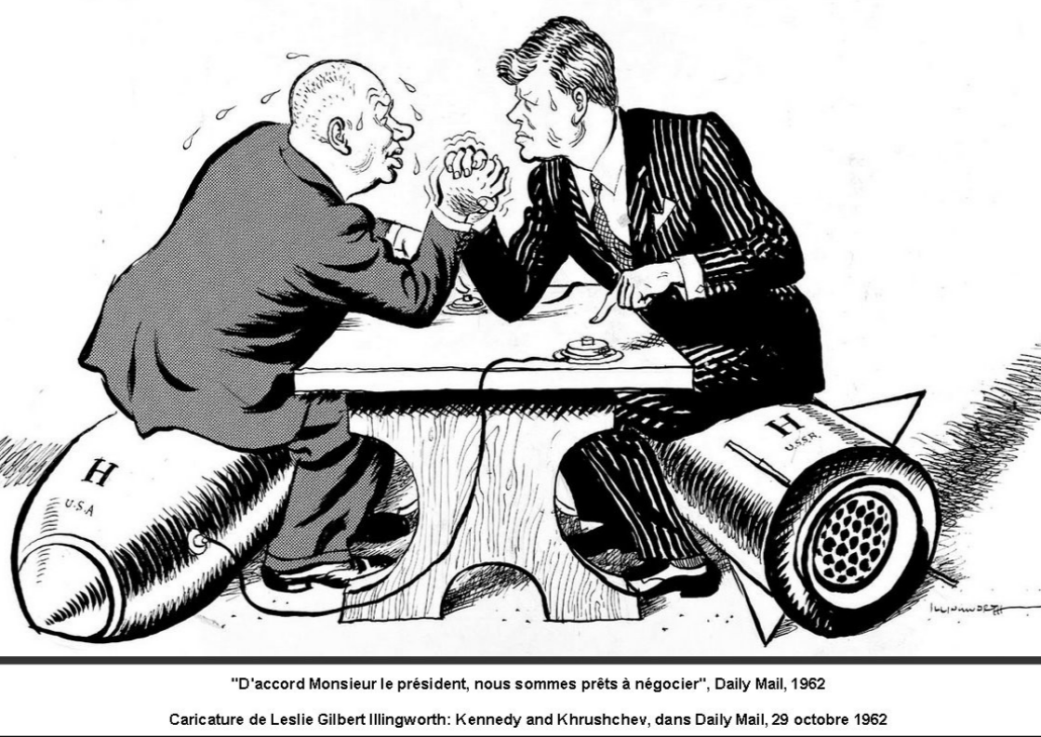

HISTOIRE-SE2 - L’idée d’Europe au XXe Siècle
Document 2

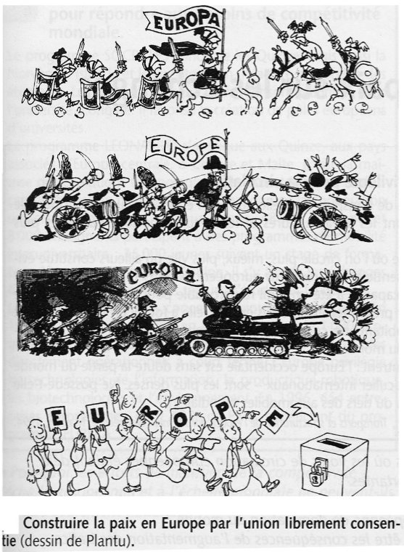

HISTOIRE-SE4 - Le monde depuis le tournant des années 1990
Document 3

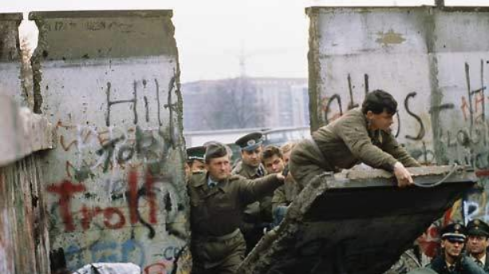

GEOGRAPHIE-SE5 - La France dans l’UE et dans le monde
Document 4

